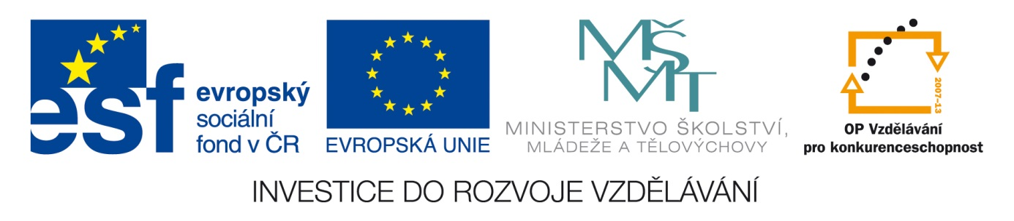Šablona: ČG2-II
Sada: 2 Člověk ve společnosti
Vzdělávací jazyk: Jazyk a jazyková výchova
Ročník: 8.
Učivo: Rodina a vztahy
Duma číslo: 4
Vypracovala: Mgr. Marketa Zikmundová

Každý člověk se narodil do nějaké rodiny, žije v obci či městě, ve státě, patří k určitému národu, atd. Každý se během života mění tělesně i duševně.

Vysvětli rčení.
Roste jako dříví v lese.
Jaká matka, taká Katka.

Napiš.
Kdo na mne působil od mého narození - úmyslně…….
Kdo na mne působil - neúmyslně…
Vyber – PC, rodiče, prarodiče, kamarádi, škola, školka, zájmové kroužky, televizní vysílání, noviny a časopisy, knihy, filmy, divadlo, sousedi, prodavači, příbuzní,

Zkus doplnit slova-během mého života jsem byl- miminko, bat….., syn….
dce….., sous….žák…..pacie….., kup…..sport……div……vystup…….
pomlouv…..rváč…..hád……. se, půjč……hraj……vnouč….sour……
návštěv…..organ…….kamar…..pracuj……přísluš….. obyv…kluk.., holk..…

Vzpomeneš si na. Vyjmenuj je.
2 příslušníky z široké rodiny-
2 kamarády ve škole-
2 kamarády mimo školu-
2 knihy či časopisy-
2 filmy-
2 zpěváky-
2 herce či herečky-

Co tě naučil tatínek, maminka, sourozenec, kamarád, spolužák ?
Napiš přání k narozeninám pro maminku, tatínka, kamarádovi.

Vyhledej informace na PC o týraných dětech a tzv. vlčích dětech.

Znáš knihu či film –Tarzan, Knihu džunglí -Mauglí o tzv. vlčím dítěti ?

